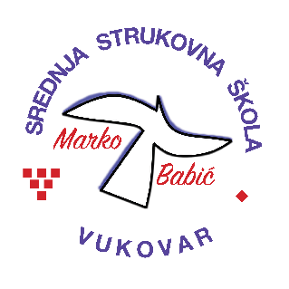 | Srednja strukovna škola Marko Babić
 | Domovinskog rata 58, 32010 Vukovar
Tel: (032) 424-970
e-mail: ured@ss-markobabic-vu.skole.hr
www.ss-markobabic-vu.skole.hr
OIB: 93128197410, MB: 01417193
Obrazovni sektor: Turizam i ugostiteljstvo
Образовни сектор: Туризам и угоститељство
Zanimanje: Hotelijersko-turistički tehničar
Занимање: Хотелијерско-туристички техничар
Razred: 4.a/1
Разред: 4.а/1
Školska godina: 2025./2026.
Школска година: 2025./2026.
Mentor: Dragana Samardžija, master turizm.
Ментор: Драгана Смарџија, мастер. туризм.

Popis tema za izradbu i obranu završnoga rada
Попис тема за изрраду и обрану завршнога рада

- Utjecaj društvenih mreža na odabir turističke destinacije / Утицај друштвених мрежа на одабир туристичке дестинације – Jelena Lađarević / Јелена Лађаревић
- Turističke atrakcije Vukovarsko - srijemske županije / Туристичке атракције Вуковарско - сремске жупаније – Maja Vujičić / Маја Вујичић
- Vinski turizam Općine Erdut / Вински туризам Општине Ердут – Aleksej Radić / Алексеј Радић
- Ekoturizam u NP Plitvička jezera / Екотуризам у НП Плитвичка језера – Nina Gabrić / Нина Габрић

